Книги Леонида Пантелеева

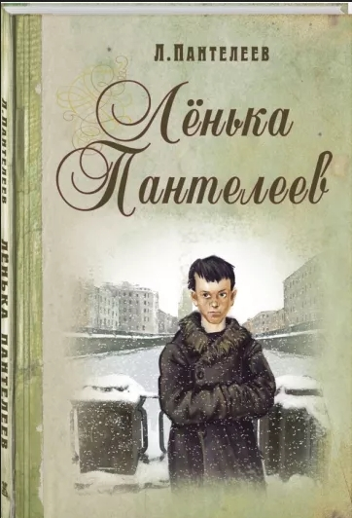
Лёнька Пантелеев / Л. Пантелеев ; [художник А. Шевченко]. – Москва : ЭНАС-КНИГА, 2017. – 396, [4] с. : ил. 12+
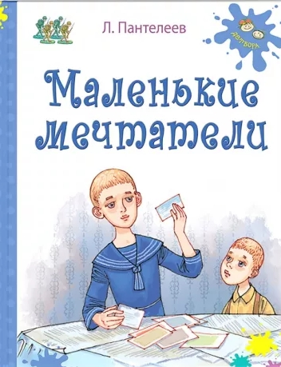
Это рассказ о том, как обыкновенный мальчишка из Петрограда стал беспризорником. На его долю выпало немало смертельно опасных приключений. Он невольно участвовал в событиях гражданской войны. Ему пришлось бороться за жизнь, воровать, голодать и скитаться. Он видел много страшного и жестокого, но вместе с тем встретил немало замечательных людей, которые помогли ему найти свое место в жизни и стать настоящим человеком.

Маленькие мечтатели : рассказы / Л. Пантелеев ; художник В. Долгов. – Москва : ЭНАС-КНИГА, 2015. – 69, [3] с. : цв. ил. 6+
Рассказы повествуют о жизни мальчишек начала прошлого века, их мечтах и увлечениях, проказах и приключениях.

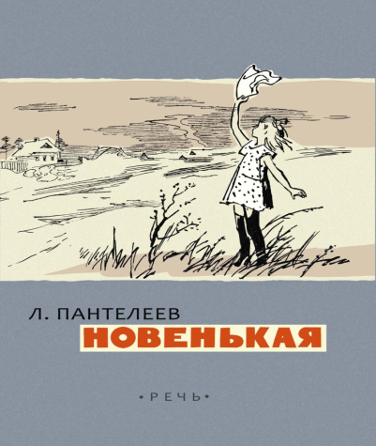
Новенькая : [рассказы] / Л. Пантелеев ; рисунки И. Харкевича. – Санкт-Петербург ; Москва : Речь, 2016. – 109, [3] с. : ил. 0+
Герои этих рассказов – мальчишки и девчонки одиннадцати-двенадцати лет, живущие в военное время. Они учатся быть сильными, смелыми и выносливыми, стараются поддерживать товарищей и помогать старшим. И рядом с ними учатся тому же и сами взрослые…

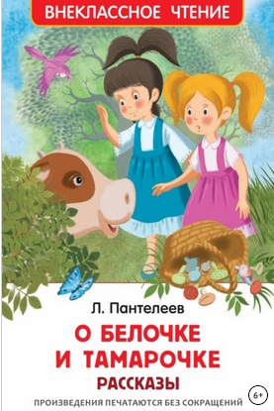
О Белочке и Тамарочке : рассказы / Л. Пантелеев ; художник И. Панков. – Москва : Росмэн, 2017. – 93, [3] с. : цв. ил. 6+
Эта замечательная книга серии «Внеклассное чтение» познакомит вас с рассказами о весёлых и непослушных сестрёнках Белочке и Тамарочке. Они постоянно попадают в смешные, но поучительные истории, делают выводы и стараются быть прилежнее.

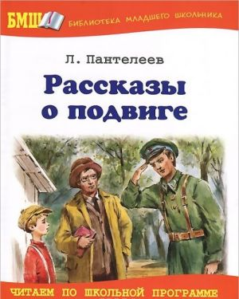
Рассказы о подвиге : [рассказы] / Л. Пантелеев ; [художник Хуан Зын-Шу]. – Москва : ОНИКС-ЛИТ, 2015. – 174, [2] с. : ил. 6+
Занимательные рассказы о довоенном и военном времени: «Честное слово», «Новенькая», «Первый подвиг» и другие. В этой книге Л. Пантелеев рассказывает, как он стал детским писателем.

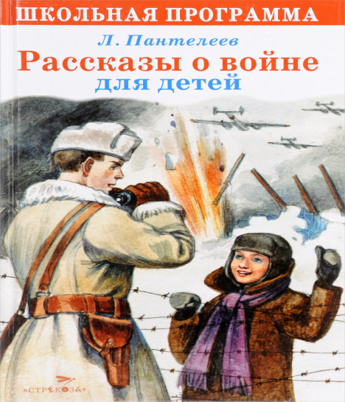
Рассказы о войне для детей / Л. Пантелеев ; [художник О. Пархаев]. – Москва : Стрекоза, 2017. – 221, [3] с. 6+
Книга рассказывает о том, какие тяготы выпали на долю детей во время Великой отечественной войны, какие трудности и лишения им пришлось преодолеть.

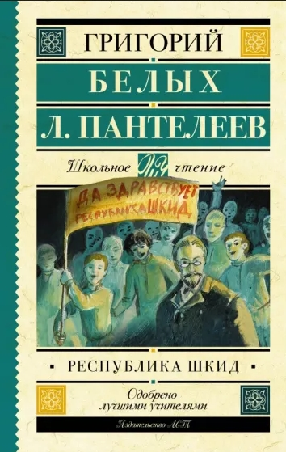
Республика ШКИД : [повесть] / Г. Белых, Л. Пантелеев ; [вступительная статья С. Маршака]. – Москва : АСТ, 2019. – 413, [3] с. : ил. 12+
Эта повесть о жизни в детском доме времен гражданской войны написана двумя его бывшими воспитанниками – Л. Пантелеевым (настоящее имя Еремеев Алексей Иванович) и Григорием Белых, когда им было 18 и 19 лет, через три года после окончания учёбы.

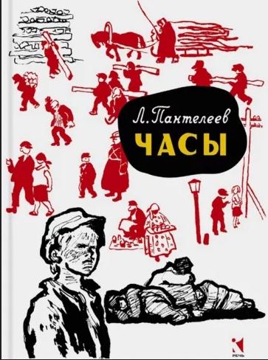
Часы : [повесть] / Л. Пантелеев ; художник Л. Подлясская. – Санкт-Петербург ; Москва : Речь, 2016. – 78, [2] с. : ил. 0+

На примере Петьки Валета писатель показывает, как забота и доверие преображают недавнего маленького воришку, который несколько лет день за днем выживал на улице.

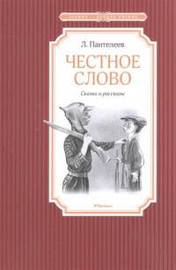
Честное слово : рассказы / Л. Пантелеев ; [художники: В. Дугин, Н. Губарева]. – Москва : Искателькнига, 2017. – 94, [2] с.; [2] л. цв. ил. 0+
В книгу вошли известные рассказы о детях: «Карусели», «Трус», «На море», «Буква «ты»», «В лесу», «Честное слово», «Большая стирка». Особое впечатление производит рассказ о мальчике, который дал честное слово и простоял «на часах» до темноты, потому что обещанное надо выполнять. Также запоминается забавная история о таинственной букве «ты». Эти добрые и смешные рассказы учат искренности и честности, смелости и упорстве.

